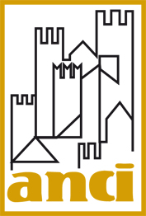

XXXIII Assemblea Annuale Anci
13 OTTOBRE ORE 12.30-14.30
Sala ENEL - FIERA DEL LEVANTE DI BARI

“Economia circolare e agricoltura sociale: nuovi paradigmi di sviluppo del territorio”
Norme, esperienze e strumenti concreti dal progetto Campania Differenzia

Programma

Welcome coffee

Ore 12.30 Introduce e coordina

Antonella Galdi – Vice Segretario Nazione ANCI

Intervengono

- Mariano Grillo – DG Direzione generale per i rifiuti e l'inquinamento
- Furio Honsell – Sindaco del Comune di Udine
- Matteo Guidi – Last Minute Market e Osservatorio Waste Watcher in Campania (best practice realizzate)
- Marco Musella – Dipartimento di Scienze Politiche - Università Federico II di Napoli
- Rocco Roma – Dipartimento di Sciente Agro Ambientali e Territoriali – Università di Bari
- Rino Ghelfi – Direttore Azienda Agraria dell'Università di Bologna
- Porzia Pietrantonio – Assessore Comune di Valenzano (BA)
- Damiano Petruzzella – Rural Hub/Istituto Agronomico Mediterraneo di Bari
- Roberto Covolo – Ex Fadda di San Vito dei Normanni (BR)
- Francesca Ferro – Direttrice del Circolo Legambiente Parco Eco Archeologico di Pontecagnano (SA)

Ore 14.15 Conclude

Nicola Chionetti – Delegato ANCI Agricoltura e promozione delle tipicità

